T.C
TARIM VE ORMAN BAKANLIĞI
METEOROLOJİ GENEL MÜDÜRLÜĞÜ
PERİYODU: Tarih - Saat |  | GÜNLÜK HAVA TAHMİN RAPORU | YAYIN
Başlangıç:21.01.2019-06:00 |  |  | TARİHİ : 21.01.2019
Bitiş : 22.01.2019-06:00 |  |  | NOSU : 82
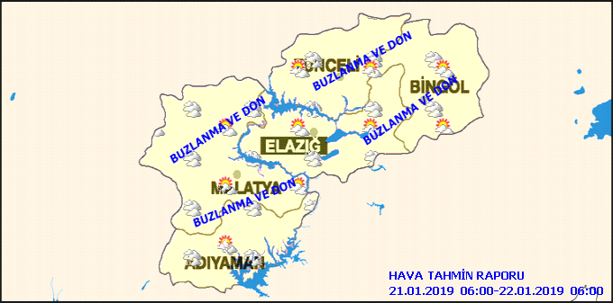
UYARILAR:
Bölge genelinde sabah ve gece saatlerinde kuvvetli buzlanma ve don olayı birlikte yer yer sis ve pus hadisesi beklendiğinden, yaşanabilecek olumsuzluklara karşı vatandaşların ve yetkililerin dikkatli ve tedbirli olmaları gerekmektedir.
Çığ tehlikesine dikkat.

